
Pediatrična klinika
Klinični oddelek za otroško alergologijo,
revmatologijo in klinično imunologijo
Bohoričeva ulica 20
1525 Ljubljana
T: 01 522 92 77
E: imuno.pek@kclj.si
W: www.kclj.si

NAVODILO PACIENTU

NAVODILA ZA UPORABO NAZALNEGA ADRENALINA EURneffy® 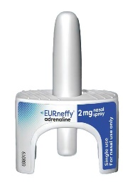

Ime in priimek: _____________________________
Datum rojstva: _____________________________
Alergičen na: ______________________________
Telefon:
- Starši _____________________________
- Ambulanta 01 522 92 46
- Oddelek 01 522 92 77

KDAJ UPORABITI EURneffy
EURneffy vsebuje adrenalin (epinefrin) in je namenjen nujnemu zdravljenju anafilaksije – hude, hitro nastale in lahko življenjsko nevarne alergijske reakcije. Uporabite ga takoj ob prvih znakih hude alergijske reakcije; če ste v dvomu, ga uporabite.
Najpogostejši vzroki anafilaksije pri otroku so hrana (npr. mleko, jajca, arašidi, drevesni oreščki, druge stročnice, semena, pšenica, meso) in piki kožekrilcev (ose, čebele, sršeni). Lahko da vzrok anafilaksije ni očiten oziroma znan. Večinoma anafilaksija nastane znotraj ene ure po stiku z alergenom.
Znaki anafilaksije lahko vključujejo:
- težko dihanje, piskanje, hripavost ali občutek zapiranja grla
- otekanje ustnic, jezika ali žrela
- koprivnica oziroma razširjen srbeč izpuščaj, zardevanje
- omotica, bledica, šibkost, občutek omedlevice ali izguba zavesti
- ponavljajoče bruhanje, krči ali druge izrazite prebavne težave skupaj z zgoraj naštetimi znaki alergije
Odmerjanje:
Telesna masa 15 kg do < 30 kg (otroci od 4. leta): EURneffy 1 mg – 1 razpršilo v eno nosnico (označen z zeleno nalepko)
Telesna masa ≥ 30 kg (otroci in odrasli): EURneffy 2 mg – 1 razpršilo v eno nosnico (označen z modro nalepko)
KAKO UPORABITI EURneffy – 4 KORAKI
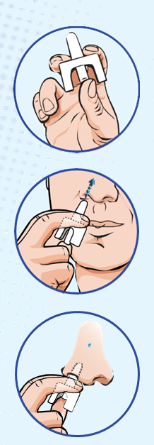
1. ODSTRANITE IZ EMBALAŽE
Odprite ovojnino in vzemite razpršilo. Naprava je že pripravljena za uporabo. EURneffy je za uporabo v nos. Ne pršite v oči ali usta. Ne testirajte in ne 'napolnite' razpršila pred uporabo – vsaka naprava vsebuje samo en odmerek
2. PRAVILNO PRIMITE
Palec položite na spodnji del bata, po en prst pa na vsako stran šobe. Ne pritiskajte, ne vlecite in ne preizkušajte razpršila.
3. VSTAVITE V NOSNICO
Konico vstavite v eno nosnico, dokler se prsti ne dotaknejo nosu. Šoba naj bo ravno usmerjena proti čelu; ne usmerjajte je proti notranji ali zunanji steni nosnice.
4. MOČNO PRITISNITE
Bat potisnite navzgor odločno, dokler se ne zaskoči in razprši odmerek. Celoten odmerek se sprosti z enim pritiskom. Ni potrebe po vdihu.

KAJ NAREDITI TAKOJ PO UPORABI?
1. POKLIČITE 112 in povejte, da gre za anafilaksijo.
2. Otrok naj leži, dvignite noge. Naj otrok ne vstaja in naj ne hodi. Če otrok težko diha, naj sedi.
3. Če po približno 10 minutah ni izboljšanja ali se simptomi vrnejo oziroma poslabšajo, uporabite drugo razpršilo v ISTO nosnico.
Če je otok nezavesten, vendar diha, ga namestite v stabilni bočni položaj. Če ne diha normalno, takoj pokličite 112 in začnite oživljanje po navodilih dispečerja.
Kaj je dobro vedeti?
• Naprava je za enkratno uporabo. Po uporabi jo je treba zamenjati.
• Ne uporabljajte po datumu izteka roka uporabnosti.
• Če je bilo razpršilo zamrznjeno, se lahko odtaja; pred uporabo mora biti popolnoma odmrznjeno. Če je še zamrznjeno, ga ne uporabite. Zamrzovanje ne vpliva na rok uporabnosti.

